附件二：
护理部护理模型一批产品参数
序号 | 产品名称 | 产品数量 | 产品参数 | 产品图片 | 备注
1 | 多功能男性护理模拟人 | 1个 | 1.模型为成年男性，标准体型，关节十分灵活，可实现多种体位：躯干-旋转、屈伸，颈部-旋转、屈伸、侧弯，肩部和臀部-内收、外展、旋转、屈伸，肘部-旋内、旋外、屈伸，膝部-旋内、旋外、屈伸，腕部-旋内、旋外、屈伸，踝部-旋内、旋外、背屈、跖屈。  2.床上擦浴、更衣，梳发、洗头。  3.扶助病人移向床头法、轮椅使用法、平车运送法、担架运送法等移动和搬运病人法、轴线翻身法、肢体约束法、肩部约束法、全身约束法。  4.眼部护理。  5.瞳孔观察示教：正常与散大。  6.耳部护理。  7.口腔护理。  8.气管切开术后护理。  9.氧气吸入法、雾化吸入疗法。  10.鼻饲法：插入45-55cm时，可以通过抽出模拟胃液。  11.洗胃：胃部可容纳200-300ml液体。  12.肌内及皮下注射：左右上臂、臀部、股外侧部均有注射块，可注入真实药液，肌内注射块可取下清洗。  13.腹壁有回肠造瘘口和结肠造瘘口，内连集液瓶，可进行造瘘口护理。  14.男女可互换导尿、留置尿管和膀胱冲洗。模型人可取仰卧屈膝位，两腿外展后可独立支撑。男性阴茎可提起与腹壁成60度角，插管时可真实感受男性尿道的三个狭窄、两个弯曲，真实尿道长度（18—20cm）。女性尿道充分体现短、粗、直，真实尺寸（3—5cm），具有尿道口、阴道口、阴蒂等。导尿术成功后可导出模拟尿液。  15.灌肠：可实现大量不保留灌肠、小量不保留灌肠、清洁灌肠、保留灌肠操作。  16.前列腺检查。  17.其他多项基本护理操作。  18.肌内、皮下注射模块均可反复练习且可更换。  19.左手可练习静脉穿刺和静脉输液。  ★20.模型要求可进行技能穿刺，配置至少1项VR版技能穿刺VR系统方便学生学习训练，采用全真1：1建模的穿刺模型、物品、器材及虚拟操作学员，操作动画在动作捕捉棚内录制，通过真人操作拍摄，动作捕捉系统录制，表情捕捉系统捕捉SP表演的表情，计算机系统后期制作，1：1人物模型匹配。所有物品、模型均采用1：1的全3D方式建模，运动部位设置骨骼，完全仿真物理特性（拉长、挤压及变形），完全按照现实中使用，Unity 3D制作，支持PC、IOS、Android等平台，操作过程可以通过VR触摸操作进行360°全角度观察，可以在任意角度观察，可以放大至术野操作区域，可以在播放进度的任意位置暂停，自由调节动画播放，每个技能操作均具备与之相配套的标准操作步骤，并由真人配音讲解，并按照步骤逐项切分视频功能。 | 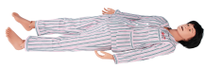
2 | 多功能女性护理模拟人 | 1个 | 1.模型为成年女性，标准体型，关节十分灵活，可实现多种体位：躯干-旋转、屈伸，颈部-旋转、屈伸、侧弯，肩部和臀部-内收、外展、旋转、屈伸，肘部-旋内、旋外、屈伸，膝部-旋内、旋外、屈伸，腕部-旋内、旋外、屈伸，踝部-旋内、旋外、背屈、跖屈。  2.床上擦浴、更衣。  3.扶助病人移向床头法、轮椅使用法、平车运送法、担架运送法等移动和搬运病人法、轴线翻身法、肢体约束法、肩部约束法、全身约束法。  4.眼部护理。  5.瞳孔观察示教：正常与散大。  6.耳部护理。  7.口腔护理。  8.气管切开术后护理。  9.氧气吸入法、雾化吸入疗法。  10.鼻饲法：插入45-55cm时，可以通过抽出模拟胃液。  11.洗胃术：可经口、鼻进行洗胃器洗胃、电动吸引器洗胃、胃管洗胃、洗胃机洗胃。  12.肌内及皮下注射：左右上臂、臀部、均有注射块，可注入真实药液。  13.腹壁有回肠造瘘口和结肠造瘘口，内连集液瓶，可进行造瘘口护理。  14.男女可互换导尿、留置尿管和膀胱冲洗。模型人可取仰卧屈膝位，两腿外展后可独立支撑。男性阴茎可提起与腹壁成60度角，插管时可真实感受男性尿道的三个狭窄、两个弯曲，真实尿道长度（18—20cm）。女性尿道充分体现短、粗、直，真实尺寸（3—5cm），具有尿道口、阴道口、阴蒂等。导尿术成功后可导出模拟尿液。  15.灌肠：可实现大量不保留灌肠、小量不保留灌肠、清洁灌肠、保留灌肠操作。  16.其它护理操作。  17.肌内、皮下注射模块均可反复练习且可更换。  18.左手可练习静脉穿刺和静脉输液。  ★20.模型要求可进行技能穿刺，配置至少1项VR版技能穿刺VR系统方便学生学习训练，采用全真1：1建模的穿刺模型、物品、器材及虚拟操作学员，操作动画在动作捕捉棚内录制，通过真人操作拍摄，动作捕捉系统录制，表情捕捉系统捕捉SP表演的表情，计算机系统后期制作，1：1人物模型匹配。所有物品、模型均采用1：1的全3D方式建模，运动部位设置骨骼，完全仿真物理特性（拉长、挤压及变形），完全按照现实中使用，Unity 3D制作，支持PC、IOS、Android等平台，操作过程可以通过VR触摸操作进行360°全角度观察，可以在任意角度观察，可以放大至术野操作区域，可以在播放进度的任意位置暂停，自由调节动画播放，每个技能操作均具备与之相配套的标准操作步骤，并由真人配音讲解，并按照步骤逐项切分视频功能。 | 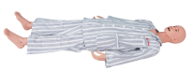
3 | 臀部肌内注射操作模型 | 1个 | 1、采用高科技的仿真材料制成，造型逼真，解剖位置准确。  2、皮肤质感真实，进针痕迹不明显。  3、体表标志准确，包括：近端股骨、大转子、髂前上棘、髂后上棘及骶骨。  4、左臀部的外围可拆卸，便于观察内部的构造：臀中部和顶部的肌肉、坐骨神经和血管结构。  5、可用来进行三种肌肉注射方法的训练：臀大肌注射、臀中肌、臀小肌注射和股外侧肌注射。  6、具有电子监测功能：注射部位正确：绿色指示灯亮起。注射部位或深度错误：红色指示灯亮起，并有报警提示。 | 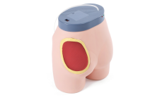
4 | 婴儿急救模拟人（带电子监测） | 1个 | 1.模型为婴儿整体人，采用高分子材质，环保无污染，仿真度高，解剖标志明显，四肢关节灵活。  2.心肺复苏术，执行标准为最新《美国心脏协会心肺复苏与心血管急救指南》。可行胸外按压，可行口对口、口对口鼻人工呼吸；操作正确后胸廓有起伏；支持仰头抬颈法、仰头举颏法、双手抬颌法三种方式开放气道。  3.心肺复苏术有考核与训练两种模式，可监测吹气量、按压位置、按压深度、按压频率、吹气时间，操作错误均有提示。  4.头可后仰，可练习气管插管术。  5.可练习胫骨骨髓穿刺，正确穿刺落空感明显，并可抽出模拟骨髓。  6.婴儿手臂、腿部均有丰富的静脉网，包括贵要静脉、头静脉、手背静脉、大、小隐静脉、足背静脉等。可进行静脉注射、输液等练习。可选择不同类型的穿刺针进行训练，穿刺时有落空感，穿刺正确后可有回血。  7.可触及动脉搏动。  8.可练习多项基本护理操作，口腔护理、呼吸道异物清除、婴儿吸痰、婴儿吸氧、婴儿鼻饲等多项护理操作。  9.可反复进行练习，皮肤、静脉、胫骨可更换。 | 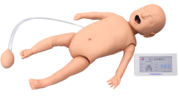

附件三：
保卫科金属探测安检门、手持式金属探测器产品参数
序号 | 产品名称 | 产品数量 | 产品参数 | 产品图片 | 备注
1 | 金属探测安检门 | 2套 | 一、功能描述  1.1、多防区探测模式:六个相互重叠的金属探测区域，采用当前数字脉冲技术，交互式发射和接收，分成六个防护区，能准确判出每个区域的可疑物体具体位置.（可订制12防区、18防区）。  1.2、自动调频功能:具有开机自动调整工作频率，自动识别周边环境干扰频率做出相应调整，有效降低设备调整难度；复合式电路设计，信号频率可自由调节，采用先进散射型红外扫描，迅速捕捉感应信号，且并网安装多台探测门共同工作互不干扰。  1.3、内置应用场所快捷设置:内置应用场所快捷设置，可设置不同铃声，方便用户快速设置。  1.4、内置系统自检:具有开机自动故障诊断功能。  1.5、红外计数:具有进出人员数量统计功能、可以精准判断各出入口设置的合理性。  1.6、面板显示:发现可疑物品时，安检门发出报警声的同时正面门柱区位灯条亮起，也可通过面板部位可以看到报警区位，可以更加准确直观看到违禁物品藏匿位置。  1.7、通过人数:可记录9999次，双侧对射红外可以自动检测到通过人数和报警人数，精确100%。  1.8、防震设计:全球独家防震设计，可在人多拥挤情况下正常运行，手拍门板不会产生误报。  1.9、灵敏度调节:每个探测区域具备0-1999级灵敏程序可以任意调节，为满足客户所探测不同的违禁物品，可根据实际使用情况预先设定金属物品的可能部位及体积、重量、大小进行适当的灵敏度调节，排除皮带扣、钥匙、首饰、硬币等物品的误报，最高灵敏度可探测到一枚回形针大小的金属或一角硬币。  1.10、声光同时报警:当发现可疑物体时，安检门会发出报警声，同时面板部位可以看到报警区位。  1.11、24小时工作:全自动线圈缠绕及主机的贴片生产能更精确的达到探测效果，具有连续工作特点。  1.12密码保护设置:具有密码保护功能，有输入密码才能修改，非操作人员无法修改。  1.13、报警设置:报警铃声可调，报警音量可调，声光同时报警。  1.14、门体材质:采用防火板，外加防水材料，门体上下带有防水脚套，并且内有合金支柱，不变形、防水、防火、防腐等功能。  1.15、安全标准:符合当前所采用的国际安全标准，采用弱磁场发射技术，对心脏起博器佩带者、孕妇、录像带等无害。  二、技术参数  2.1、工作温度：-20℃ +55℃  2.2、电源：AC220V f：50HZ  2.3、整机重量：约72kg  2.4、功耗：P≤<12.7w  2.5、发射频率：多个工作频率可供选择  2.6、通过率：大于100人次/分钟  2.7、符合标准：GB15210-2003  2.8、通道尺寸：1990mm(高) ×700mm（宽）×520mm(深)可定制  2.9、外型尺寸：2220mm(高) ×833mm(宽)×520mm(深)可定制  2.10、主机包装尺寸：355mm（长）×175mm(宽)×125mm(厚)  2.11、门板包装尺寸：2290mm(长) ×630mm(宽)×200mm(厚) | 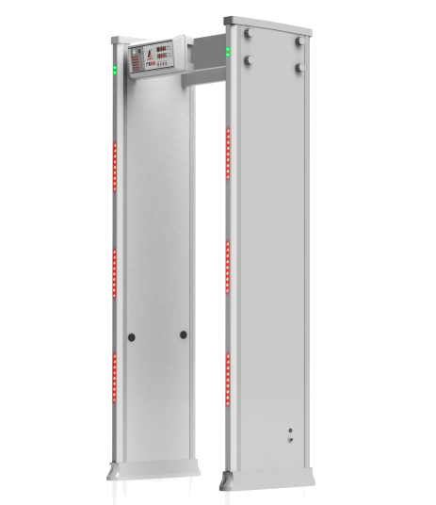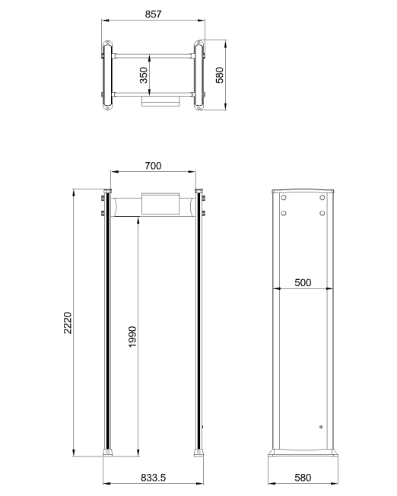
2 | 手持式金属探测器 | 2部 | 一、性能及特点  1.1、方便使用,其敏感表面的特别外观令操作简便易行。  1.2、有外接充电插孔，安装充电电池后，可直接为本机完全充电，具备直接充电功能，充电时间为4-6小时。  1.3、当电压不够时，指示灯长亮报警，提醒您及时充电或更换电池；  1.4、采用循环开关分别切换声响报警和隐蔽振动报警功能，  1.5、碱性电池以10%-15%报警比例工作，可连续工作150小时以上。  1.6、性能稳定：内置纯铜材线圈，最小可探测到一根回形针大小的物体。  1.7、符合人体工程学：圆润饱满、威武霸气、耐用。  1.8、有高、低二种灵敏度选择；磁场探测面积均匀、无需校准操作。  1.9、可在室内室外连续长时间操作。  1.10、不检测的时候自动切换到休眠模式近金属自动唤醒。  1.11、左右可调声振模式：向右切换声音模式和向左切换振动模式  1.12、超级坚固耐用：ABS材质，2米高度自由落体无损伤。  二、技术参数：  2.1.38式手枪：25cm，小刀：18cm，刀片：13cm。  2.2、作电源：标准9v叠层碱性电池 | 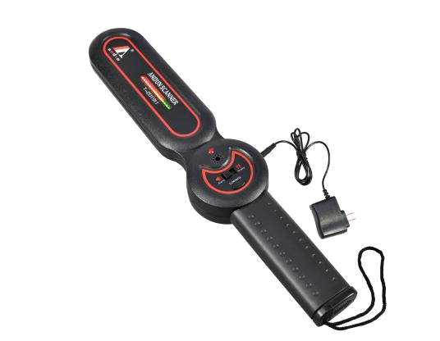
3 | 安装与其他辅材 | 1批 | 各类接插件、胶布、钉子、电源线等辅材及安装费

